***2017-2018 оқу жылында Старый Колутон орта мектебі бойынша тәрбие жұмысына жасалған есеп.***

Старый Колутон орта мектебінде 2017-2018 оқу жылы бойынша тәрбие жұмысына жылдық жоспар құрылды. Тамыз айында әр сынып жетекшісі өз көшелері бойынша рейд жүргізді. 12 микроаймақтың жалпы үйаралық тексеріс өткізілді. Тіркеу мақсаты: 0-ден 18 жас аралығында балаларды тіркеуге алу. Солардың ішінде отбасы статусы бойынша балалардың тізімдері құрылды.

Қыркүйек айында білім күніне арналған «Сыңғырла, күміс қоңырау!» салтанатты жиыны өткізілді және сынып жетекшілері Рухани жаңғыру «Мен елімнің патриотымын» атты сынып сағаттарын өткізді. Денсаулық күніне арналған іс-шаралар өткізілді. Отбасы күніне арналған тақырыптық жиын өткізілді.

Сынып жетекшілері сынып бұрышын рәсімдеді және сынып белсенділерің тағайындады. Жасыл желек рейді жүргізілді. Әр сынып жетекшісі ата-аналар жиналысын өткізіп, ата-аналар комитет мүшелерін сайлады. «Достық» тобының жұмысы ұйымдастырылды. Дене шынықтыру мұғалімдері спорт секцияларын ұйымдастырды. Мектепте Адал ұрпақ ерікті мектеп клубынаң «Парасатты азамат» стенді құрылды.

Мектепте тілдер күніне арналған тақырыптық жиын өткізіліп, қазақ тілі пәнінің мұғалімдері Мурсалимова С.М., Жанкулова Ж.Ғ. сыныптан тыс сабақтар өткізді. Ағылшын пәнінің мұғалімдері Кожахметова А.М. және Тынбаева Г.О. 1-4 сыныптар арасында «My favourite animals» тақырыбына сурет сайысын өткізді және мектеп оқушыларына ағылшын тілінде мультфильм мен фильмдер көруді ұйымдастырды.

Қазан айында Қарттар күніне арналған ауылдық клубта мереке өткізілді. Ұстаздар күніне арнап, мектеп оқушылары «Ардақты ұстазым!» атты концерт өткізді. 1-4 «А» сынып оқушылары арасында «Алтын күз» мерекесін 2 «А» сынып жетекшісі Беймагамбетова А.Т. өткізді. 5-7 «А» сынып оқушылары арасында, 6 «А» сынып жауапты болып мектеп оқушыларына «Күз мерекесі» атты кеш өткізді. Қараша айының соңында жалпы мектепішілік ата-аналар жиналысы өтті.

Қазақстан Республикасының Тұңғыш Президенті күніне, Камзина С.М. 8-11 «А» сынып оқушыларына «Елбасы» атты бейнеролик көрсетіп, Президенттің жасаған еңбегі туралы баяндады. Камзина С.М. оқушыларға, мемлекеттің Ата заңы1995 жылы 30 тамызда бүкілхалықтық дауыс беру арқылы қабылданып, Қазақстан халқы мемлекеттік биліктің қайнар көзі-өзінің егемендік құқығын баянды еткенін айтты. Камзина С.М. оқушыларды Ата заңымыздың баптарымен таныстырып, мемлекеттің барлық басқа заңдары Конституцияның қағидаларына барынша сәйкестендіріле отырып қабылданатынын айтып, презентация көрсетті.

Мектеп кітапханасында «Конституция тұрақтылық пен татулықтың тұғыры», «Менің Ата Заңым!» тақырыптарына кітап көрмесі ұйымдастырылды. Мерекеге орай, мектеп тәлімгерлері 4 «А» сынып оқушыларың «Жас ұлан» тобына қабылдау өткізді. Іс-шараға мектеп ардагерлері де қонаққа келіп, оқушыларға өз тілектерін айтты.

Желтоқсанның 9- күні дене шынықыру мұғалімі баймагамбетов Д.Е. «Тәуелсіздік күніне» орай спорт ойындарын өткізіп, балаларды денені шынықтыруға шақырды. Тарих мұғалімі Жанкулов Б.С. желтоқсанның 12 - күні «Туған жердің тарихы» тақырыбына бастауыш сынып оқушылары мен ата-аналарды мектеп мұражайына саяхатқа апарды. Тарих мұғалімі туған жерге еңбегін сіңірген Дитюк В.А. жасаған еңбегімен таныстырды. Қазақстан Тәуелсіздігі күніне мектепте «Еліміздің еркіндігі-Тәуелсіздік!» атты тақырыптық жиын өтіп, балалар мектепте болатын іс-шаралар жоспарымен таныс болды. Мерекелік концертке оқушылар көрініс, қойылым дайындап, өз өнерлерін көрсетті. Мерекеге орай «Тәуелсіздік- теңдесі жоқ байлығым» тақырыбына кітап көрмесі ұйымдастырылып, қонақтар балалардың өз қолымен жасаған қол өнерлерінен көрмені тамашалады. Желтоқсанның 28-29 күндері 1-11 «А» сыныптар арасында «Келді, жаңа жыл!» атты шырша мерекесі өтті. Ата-аналар комитеті балаларға әр түрлі сыйлықтар сыйлап, мерекемен құттықтады.

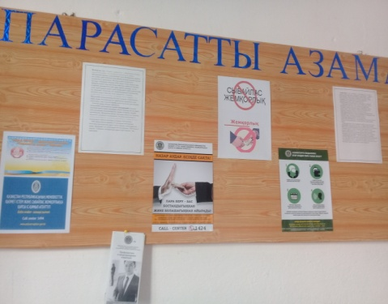 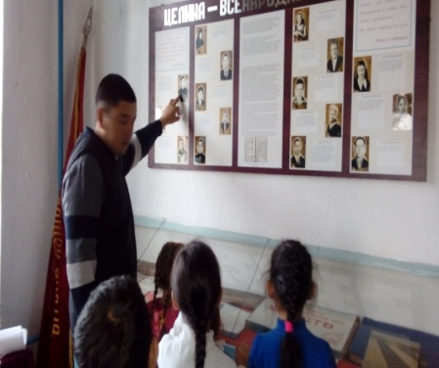 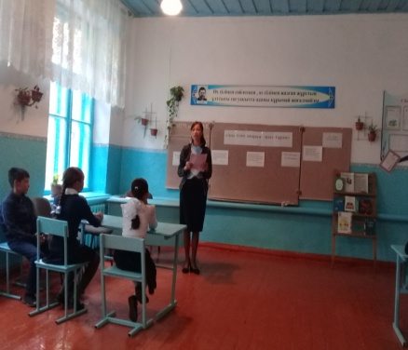

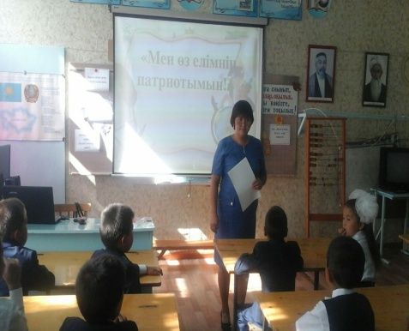 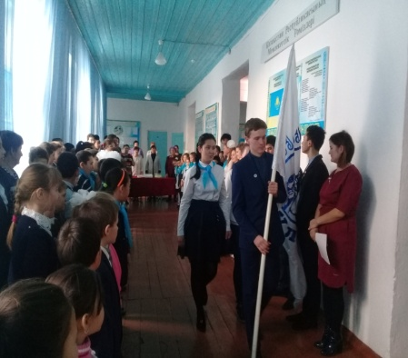 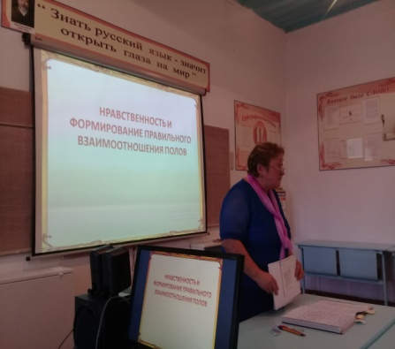

***Тәрбие ісінің меңгерушісі: ____________Камзина С.М.***